ROMÂNIA PROIECT
JUDEŢUL MUREŞ
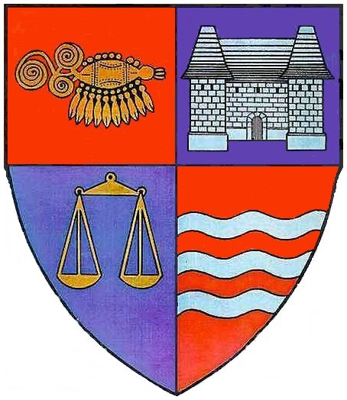

CONSILIUL JUDEŢEAN

HOTĂRÂREA NR.
din 30 martie 2006
privind modificarea componenţei Consiliului de Administraţie la SC „ Drumuri şi Poduri Mureş” SA

Consiliul Judeţean Mureş, în calitate de acţionar unic la SC „ Drumuri şi Poduri Mureş” SA,
Analizând Expunerea de motive nr.3572/20.03.2006 a Direcţiei Economice,
În conformitate cu prevederile Legii nr.31/1990 privind societăţile comerciale, republicată şi ale cap.V art.18 din statutul societăţii,
În temeiul prevederilor art.109 din Legea nr.215/2001 privind administraţia publică locală ,

h o t ă r ă ş t e:

Art.1(1) Se aprobă modificarea componenţei Consiliului de Administraţie la
S.C „ Drumuri şi Poduri Mureş” SA, prin înlocuirea d-lui ing.Törzsök Sandor cu d-l ing.Orban Laszlo Levente.
(2) Componenţa actualizată a Consiliului de Administraţie se prezintă conform anexei ce face parte integrantă din prezenta hotărâre.
Art.2 Prezenta hotărâre modifică Anexa 4 a Hotărârii Consiliului Judeţean Mureş nr.36/1998, privind înfiinţarea S.C „ Drumuri şi Poduri Mureş” S.A, cu modificările ulterioare, şi va sta la baza înregistrării la Registrul Comerţului.
Art.3 De îndeplinirea prevederilor prezentei hotărâri răspunde directorul societăţii.
Art.4 Prezenta hotărâre se comunică Direcţiei Economice şi S.C. „ Drumuri şi Poduri Mureş” S.A.

PREŞEDINTE
Lokodi Edita Emöke
AVIZAT PENTRU LEGALITATE
SECRETAR GENERAL
Ioan Togănel

ROMÂNIA
JUDEŢUL MUREŞ
CONSILIUL JUDEŢEAN
Direcţia Economică
Nr.3572/20.03.2006

EXPUNERE DE MOTIVE
la proiectul de hotărâre privind modificarea componenţei Consiliului de Administraţie la „ S.C. Drumuri şi Poduri Mureş” S.A

Actualul Consiliu de Administraţie la S.C.”Drumuri şi Poduri Mureş” S.A, este numit prin HCJ nr.67/16.09.2003, şi are următoarea componenţă:Şerban Radu, director interimar al societăţii şi Preşedinte CA (în locul lui Oltean Ioan, pensionat), Ispas Gheorghe- Secţia Drumuri Naţionale Tîrgu Mureş,şef Secţie, Diana Paul- SC Socot SA,director executiv, Törzsök Sándor-SC Compania Aquaserv SA Tîrgu Mureş, director investiţii, şi Erdelyi Karacsony Laszlo- SC Salub SA,director regional.

Prin scrisoarea înregistrată la Consiliul Judeţean Mureş sub nr.2034/2006, d-l Törzsök Sándor şi-a depus demisia , pe motive de sănătate.

În aceste condiţii, se impune alegerea unui nou membru în Consiliul de Administraţie a societăţii.

Având în vedere cele prezentate mai sus, se propune aprobarea proiectului de hotărâre alăturat.

DIRECTOR,
Bartha Iosif

VĂZUT

VICEPREŞEDINTE VICEPREŞEDINTE
Alexandru P. Frătean Emil Groza

Întocmit: Monica Dohotariu

ANEXĂ la HCJ nr.

Componenţa Consiliului de Administraţie
la S.C.”DRUMURI ŞI PODURI MUREŞ”SA
Nr. crt. | Nume şi prenume | Locul de muncă şi funcţia | Calitatea în Consiliul de Administraţie
1. | Şerban Radu | SC Drumuri şi Poduri Mureş SA, director interimar | preşedinte
2. | Ispas Gheorghe | Secţia Drumuri Naţionale Tîrgu Mureş- Şef Secţie | membru
3. | Diana Paul | SC Socot SA-Director Executiv | membru
4. | Erdelyi Karacsony Laszlo | S.C.Salub.S.A-Director regional | membru
5. | Orban Laszlo  Levente |  | membru

